Beschrijving van “Server & Storage camerasysteem incl. installed -base en performance informatie”

Inleiding

De huidige hardware van het Video Management Systeem (VMS) sluit technisch niet meer aan bij de behoefte en toekomstige uitbreidingen. Inmiddels is deze omgeving sterk verouderd waardoor vervanging van het camerasysteem noodzakelijk is Het betreft hier de vervanging van server & storage en benodigde licenties zoals VMware. Zoals in de voetnoot aangegeven vallen de camera’s en de VMS software buiten deze uitvraag.
De aanschaf van deze infrastructuur wil de gemeente Eindhoven onderdeel laten uitmaken van de overeenkomst voor de vervanging van de hyperconverged Nutanix infrastructuur. De levering van deze hardware zal niet gelijktijdig hoeven plaats te vinden met de vervanging van de Nutanix omgeving, maar zal in overleg met de leverancier worden afgestemd, wanneer, op welke wijze, de locatie voor plaatsing van de hardware. De vorm van het type dienstverlening waarin het afgenomen zal worden heeft een afhankelijkheid naar de uitkomsten van het lopende onderzoek ‘Onderzoek en input op beleidsstuk OOV Camera’s”. De voorkeur bij het opstellen van dit document om het als een gelijke dienst af te nemen (Infrastructure as a Service) als beschreven staat in deze aanbesteding uitvraag.
Dit onderzoek moet inzicht geven in o.a.:
- Juridische grondslag/kaders camera’s en camerabeelden;
- Fysieke of logische scheiding tussen verschillende VMS ;
- Nieuwe functionele eisen & wensen, landelijke trends;
- Politieke invalshoek van de gemeente Eindhoven;
- Welke video management systemen worden onderdeel van het platform.
Naast de uitkomst van het lopende onderzoek bepalen o.a. onderstaande factoren de benodigde capaciteit in compute- en storage die benodigd is voor een VMS server & storage platform. Factoren die van invloed zijn:
- Aantal camera’s;
- Type camera;
- Gebruikte resolutie (hoe hoger de resolutie hoe meer data opslag);
- Retentietijd opgeslagen camerabeelden.

Vervanging
Zoals hierboven beschreven is het op moment van aanbesteden niet mogelijk een exacte forecast te geven m.b.t. de benodigde compute- en storage capaciteit.
Aanbestedende dienst van de gemeente Eindhoven kan besluiten om het bestaande VMS server & storage platform te vervangen,- ongeacht de vorm waarin, vóórdat:
- het onderzoek ‘Onderzoek en input op beleidsstuk OOV Camera’s” is afgerond
- de aanbesteding ‘Camera’s en VMS’ is afgerond.
Het gaat alleen om een technische vervanging waarbij geldt:
- De sizing o.b.v. compute & storage van het huidige VMS platform is de basis voor de vervanging die wordt uitgevraagd in deze aanbesteding;
- Hanteren van dezelfde hardware (merk/model) zoals voor de vervanging van de Nutanix hardware;
- Hanteren van) dezelfde technische specificaties zoals CPU, memory zoals de uitgevraagde IaaS dienstverlening als vervanging van de huidige infrastructuur aangeboden, functioneel overeenkomstig het bestaande VMS;
- Storage capaciteit overeenkomstig het bestaande VMS platform inclusief onderscheid in storage t.b.v.
  - landing-zone camerabeelden
  - opslag voor retentie periode

Migratie VMS
De migratie van het huidige VMS platform naar het nieuw aan te schaffen VMS platform is geen onderdeel van deze vervanging, dit is ook mede afhankelijk in welke vorm het nieuwe VMS platform wordt afgenomen. Aanbestedende dienst van de gemeente Eindhoven kan besluiten om opdrachtnemer een aanvullende offerte te vragen voor een eventuele migratie.

IaaS dienstverlening
Wanneer de vervanging van de camera infrastructuur als IaaS dienst wordt afgenomen gelden dezelfde eisen, wensen en uitgangspunten als beschreven onder de vervanging van de Nutanix Hyperconverged infrastructuur. Hierbij kan dan nog onderscheid worden gemaakt in:
- Uitbreiding IaaS platform met server & storage capaciteit benodigd voor het VMS (waarbij een logische scheiding wordt gerealiseerd) m.b.t. de IaaS dienstverlening.
- Dedicated/fysiek gescheiden IaaS platform met server & storage capaciteit benodigd voor het VMS als IaaS dienstverlening

Huidige situatie m.b.t. hardware
Gemeente Eindhoven beschikt primair over twee VMS omgevingen, namelijk:
- Openbare Veiligheid (OOV) en bevat camera’s ten behoeve openbare veiligheid in de binnenstad
- Intern camera systeem en omvat camera’s in-en rondom gebouwen en camera’s t.b.v. verkeersregelinstallaties (VRI).
Onderstaand de specificatie beide video management systemen:
OMSCHRIJVING | OOV |  | INTERN CAMERA SYSTEEM
VMS platform | Genetec Security Center |  | Genetec Security Center
Fysiek gescheiden | Ja |  | Ja
Servers | VMware servers (2st.):  4x Intel(R) Xeon(R) CPU E5-2650 v4 @ 2.20GHz  2x 256GB Memory  Windows servers (1st.):  1x Intel(R) Xeon(R) Silver 4210R CPU @ 2.40GHz  1x 32GB Memory |  | VMware servers (4st.):  4x Intel(R) Xeon(R) CPU E5-2630 v3 @ 2.40GHz  4x Intel(R) Xeon(R) CPU E5-2650 v4 @ 2.20GHz  4x 128GB Memory  Windows servers (2st.):  2x Intel(R) Xeon(R) Silver 4210 CPU @ 2.20GHz  2x 32GB Memory
Storage | Totaal | In gebruik | Totaal | In gebruik
MSA  Windows server | 136.5 TB  22.07 TB | 83.6 TB  5.5 TB | 323.7 TB  31.07 TB | 78.7 TB  14.59 TB
Retentie periode * | 28 dagen |  | 7 dagen
VMware | 6.5 (end-of-support) |  | 6.5 (end-of-support)
Windows server | Windows server 2016 |  | Windows server 2012/2016

Met de retentie periode wordt bedoeld de periode waarin camerabeelden NIET worden overschreven. Na het verstrijken van de retentieperiode worden de camerabeelden overschreven. Voor het Intern camerasysteem zal de retentieperiode vergroot worden van 7 naar 14 dagen hetgeen extra storage capaciteit zal betekenen.

Performance gegevens Camerasysteem

CPU = Weergave afgelopen maand (Cluster)
IOPS = Weergave afgelopen week (Host(s))
Intern
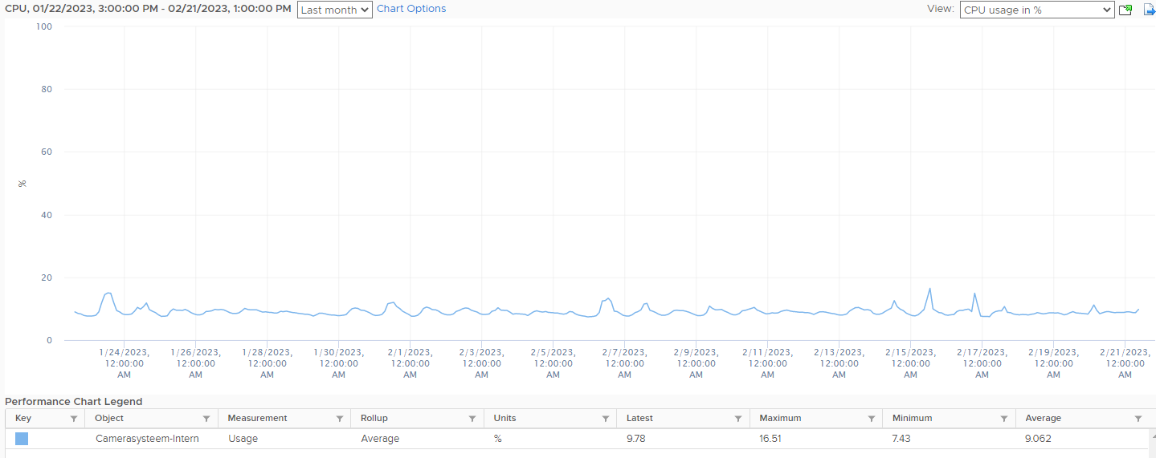
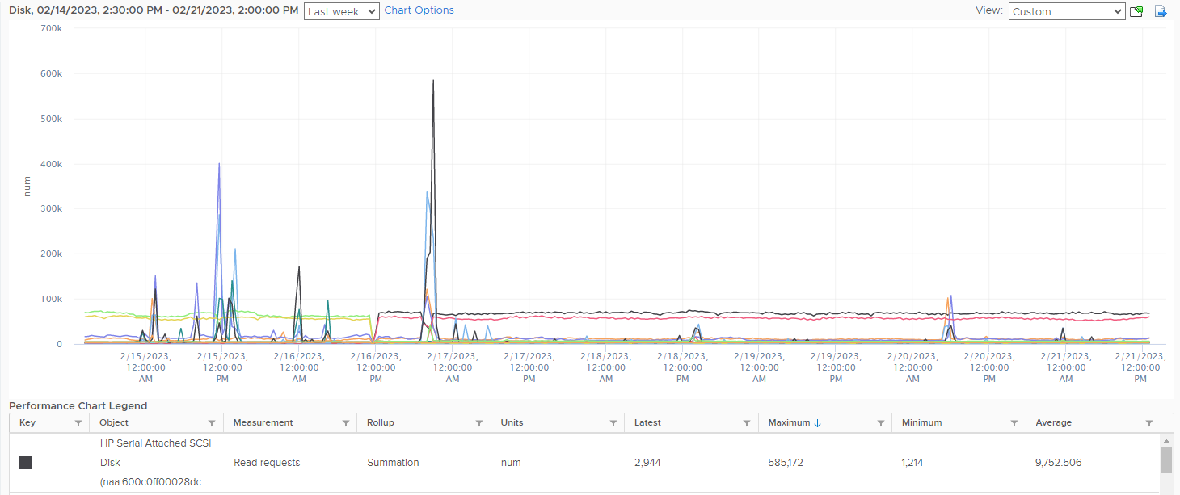
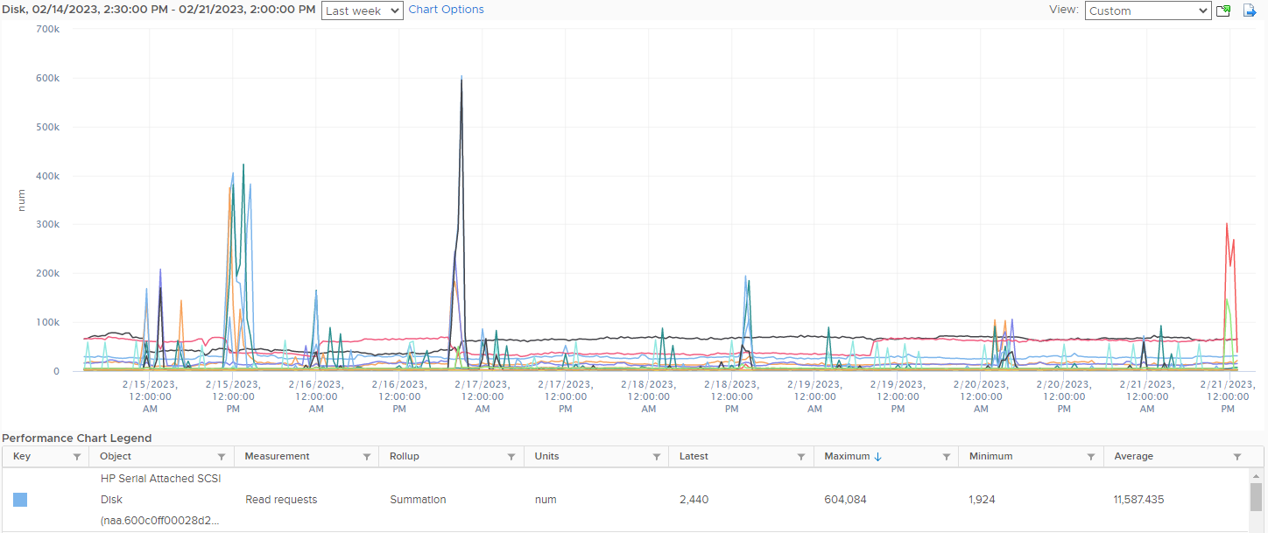
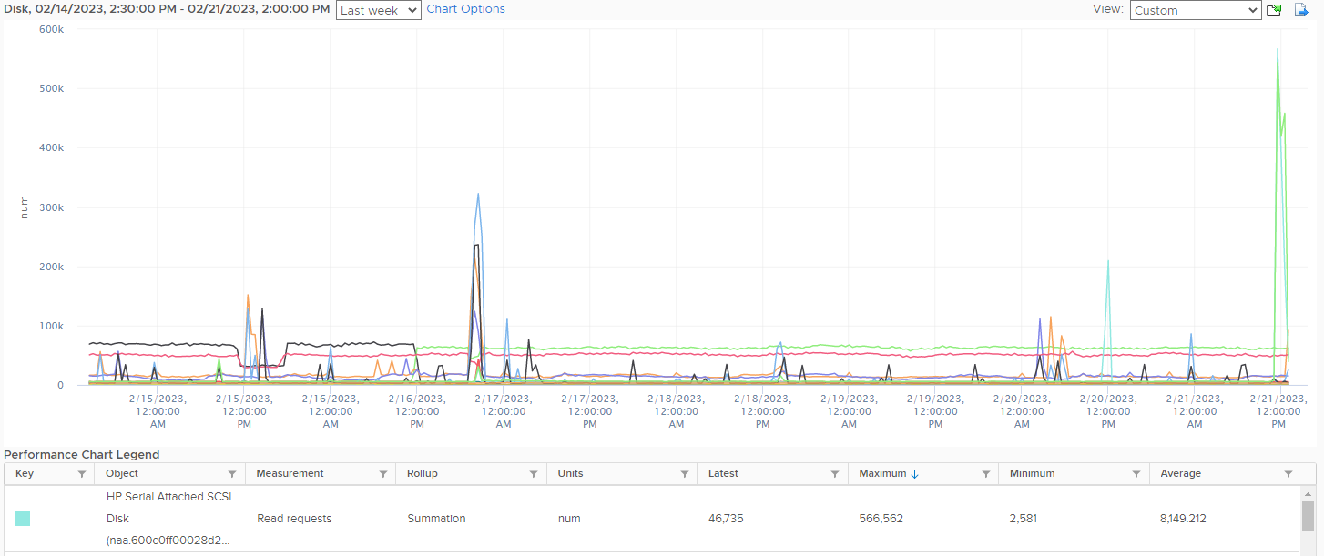
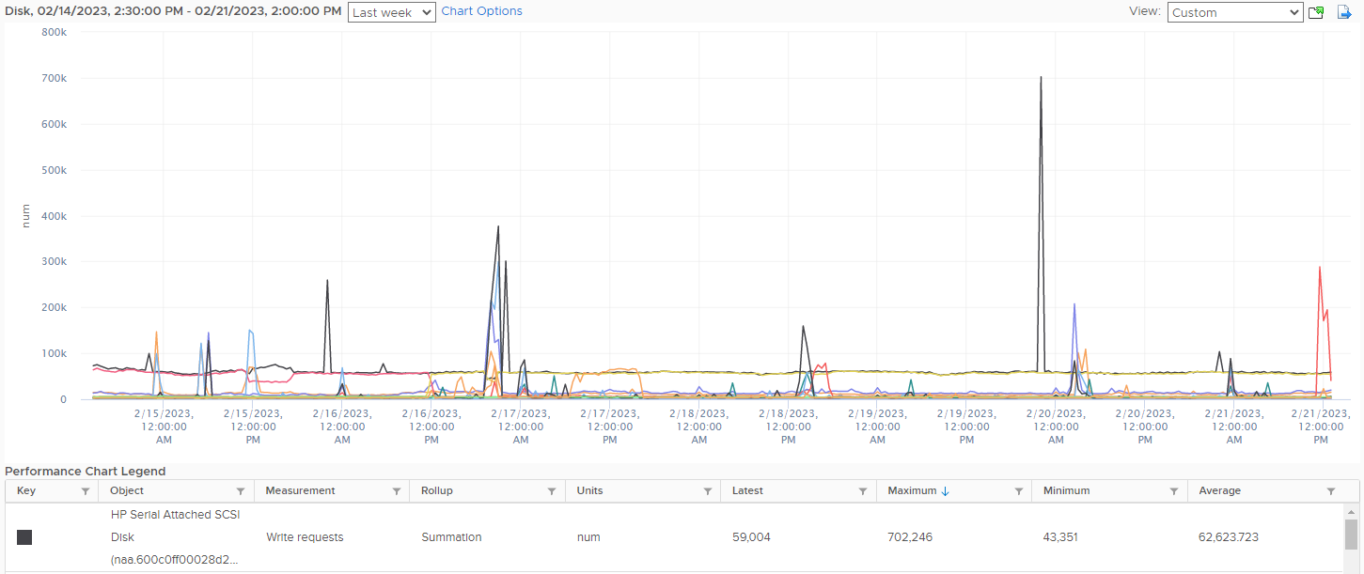
Extern(OOV)
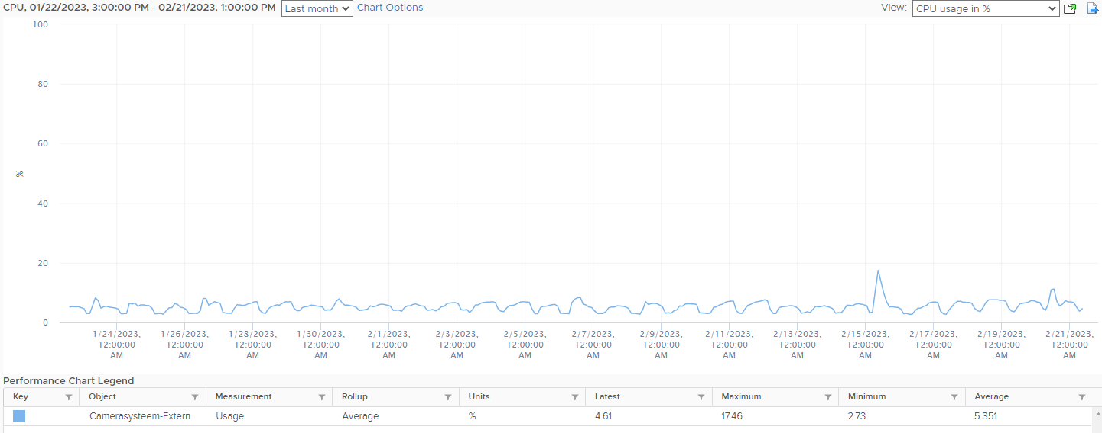
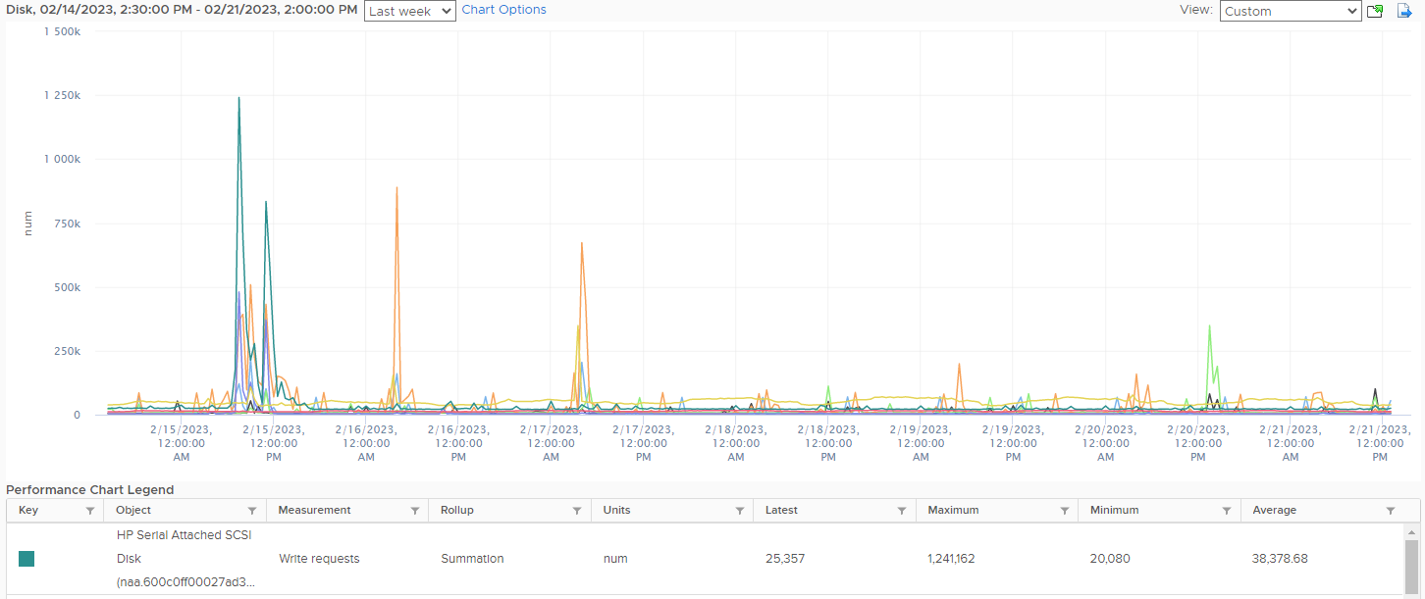
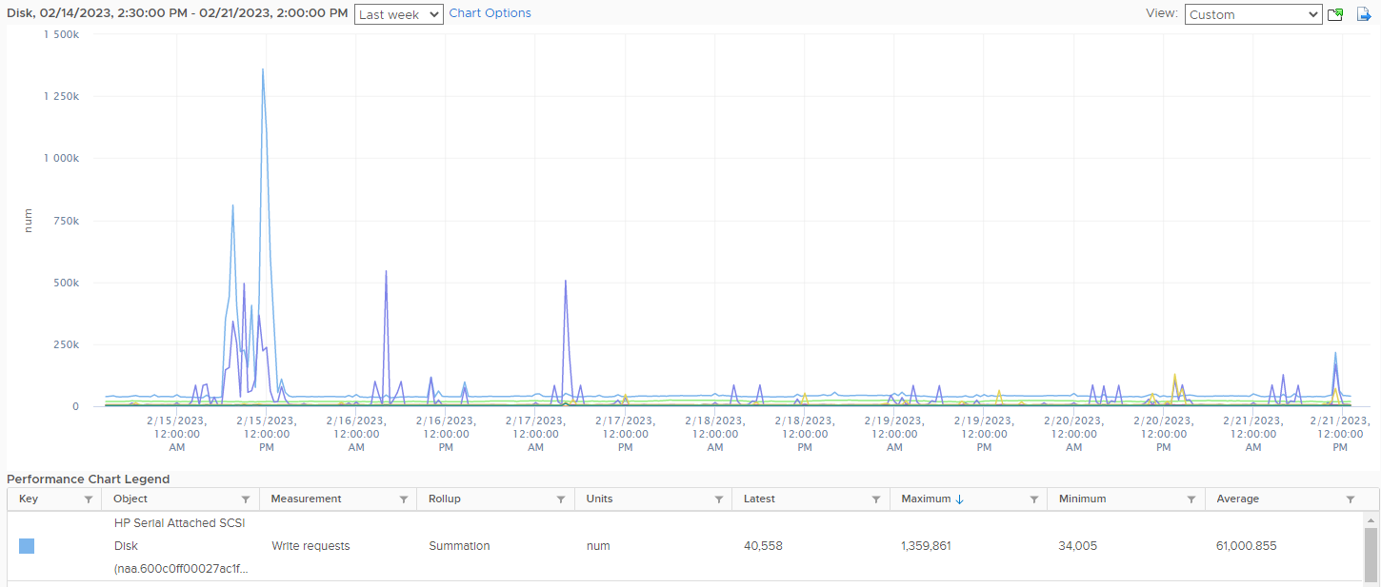

Camera’s verkeersregelinstallatie (VRI)
Op dit moment worden camerabeelden bij een VRI sporadisch opgenomen maar voornamelijk uitgekeken. Medio 2023 dient het ook mogelijk te zijn om deze camerabeelden op te nemen. Vanuit het VMS is dit mogelijk en dit zal resulteren in extra opslag capaciteit.

Toekomstige situatie
Gemeente Eindhoven heeft als uitgangspunt het inzetten van één server & storage platform op basis van een IaaS dienstverlening ten behoeve van video management systeem en de daarbij behorende verscheidenheid aan camera’s . Dit kunnen vaste, verplaatsbare camera’s, body-cam, scan-auto’s, domme (alleen beeld doorgeven) of slimme camera’s zijn.
Daarnaast zullen er meerdere stakeholders zijn die gebruik maken van een VMS & camera’s met ieder een ander toepassingsgebied. Tevens zal de komende jaren een groei plaats vinden van het aantal camera’s (zie onderstaande tabel) en daarbij benodigde server & storage capaciteit.

OMGEVING | HUIDIG | GROEI 2023-2024 NAAR….
 | Aantal | Verwacht aantal
OOV – vast camera | 35 | 70
OOV – mobiele camera | 3 | 5
OOV – body-cam | - | 100
Intern, zie opmerking ¹ | 300 | 450
VRI | 70 | 170

Camera’s worden ontsloten op basis van glas, utp en draadloos 60 GHz en mogelijk ook nog 28 Ghz verbindingen
Aanvullende opmerking:
- Onder INTERN camerasysteem vallen o.a. Ottenbad, Vijfkamp Turnhal, Mercado, Tennishal, NRE, Tongelreep, Bio Centrale Meerhoven, Fietsdepot, Fietsenstallingen, Stadhuis, landgoed Wielewaal, Test omgeving.

Door de combinatie van één server & storage platform en het VMS systeem moet het mogelijk maken een logische scheiding aan te brengen tussen de verschillende omgevingen. Hierbij wordt iedere omgeving als een aparte tenant gezien en kunnen de resources, gebruikers, camera’s, security, etc. per tenant geregeld worden.

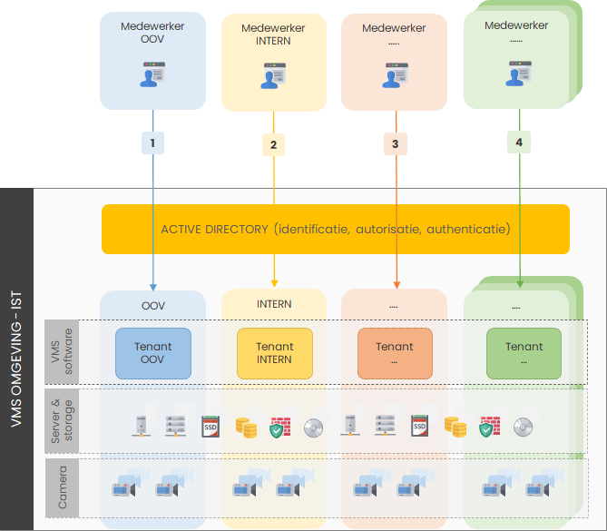

De fysieke camera’s en het video management systeem (VMS) zijn géén onderdeel van deze aanbesteding. Medio 2023/2024 zal gestart worden met de aanbesteding ‘Vervanging camera’s en VMS’. Hierbij worden de fysieke camera’s en het video management systeem aanbesteed.

